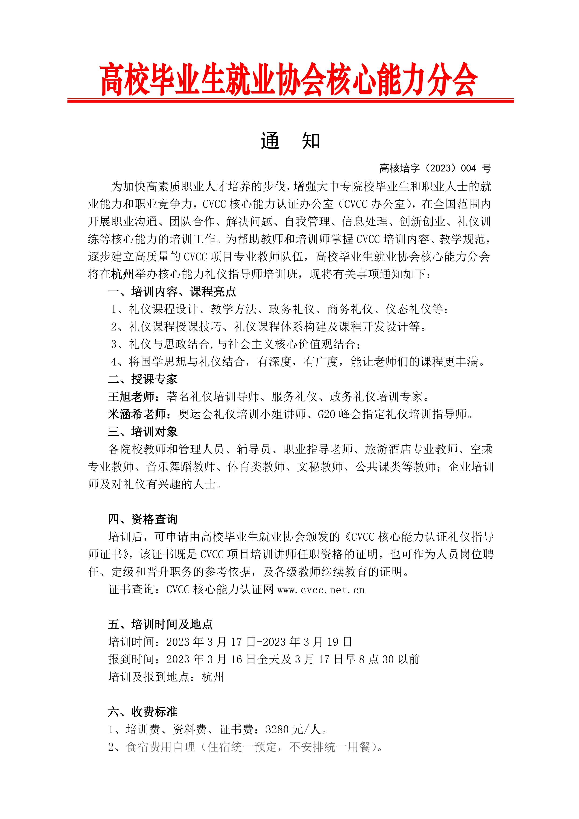

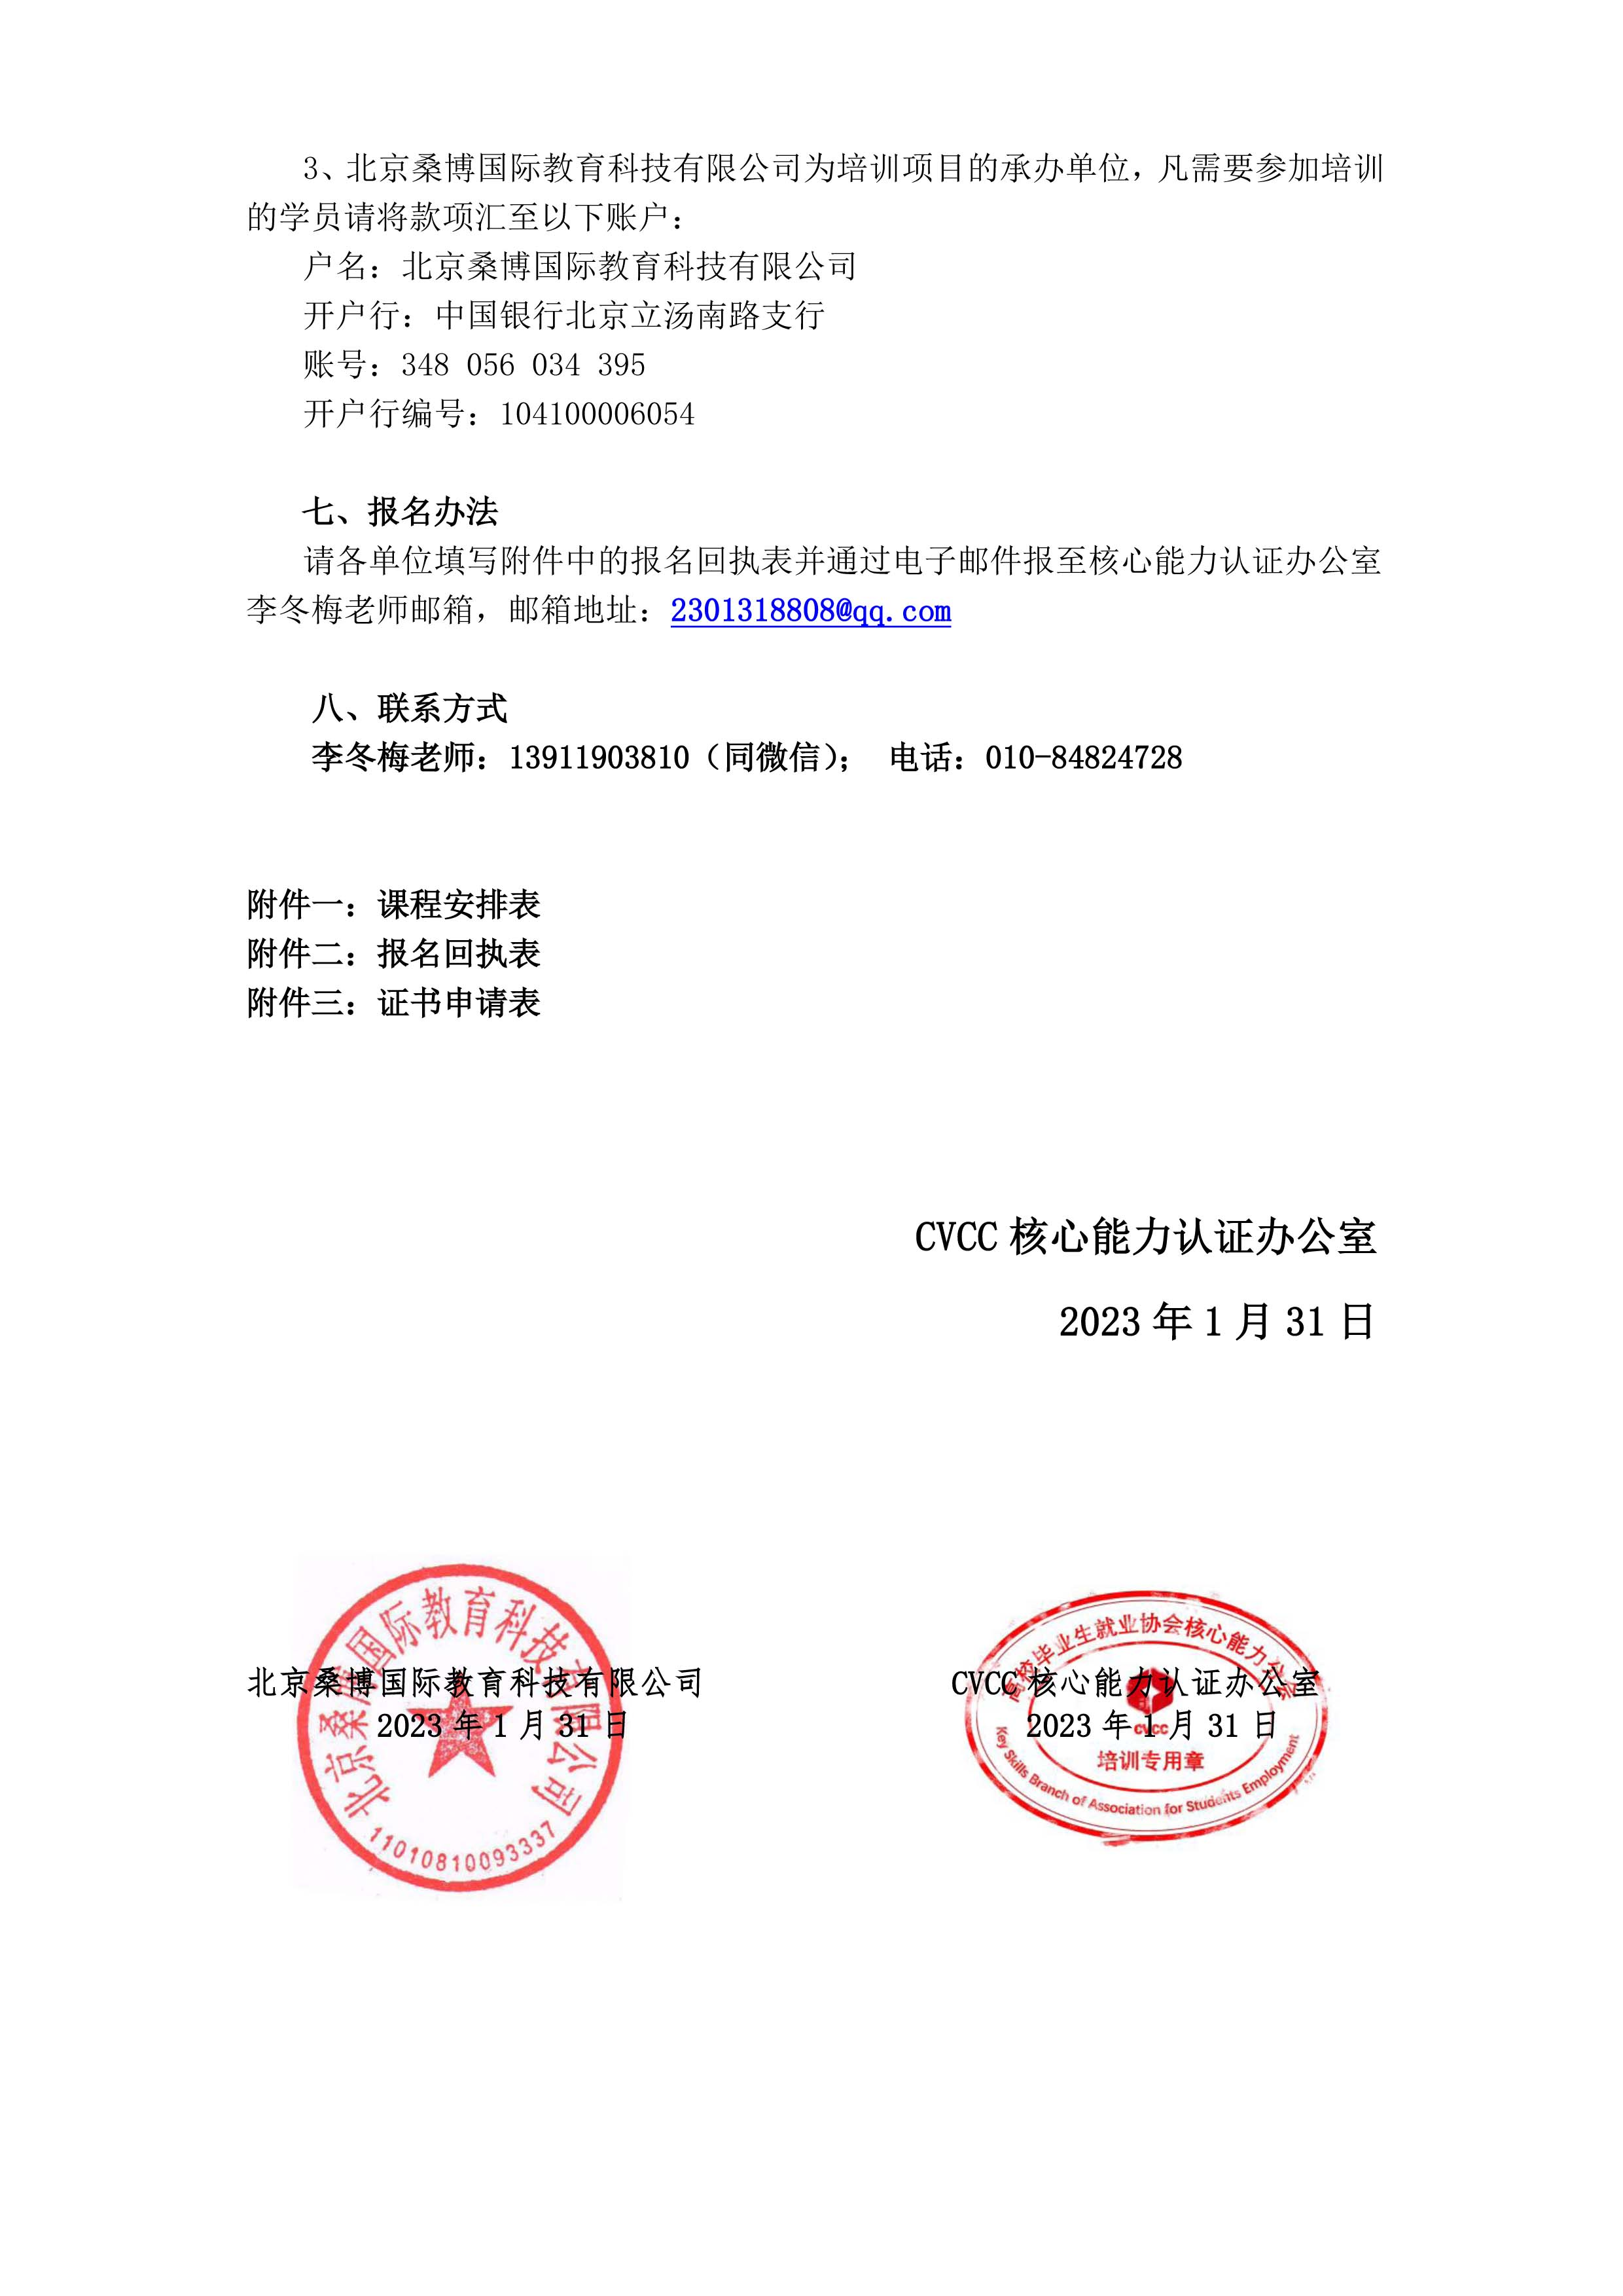

附件一：
CVCC核心能力礼仪指导师培训班日程安排
（时间：2023年3月17-2023年3月19日，地点：杭州）
时间：2023年3月17日 上午9:00-12:00， 下午14:00-17:00；
主讲：米涵希老师 培训主题：仪态礼仪精心雕琢
一、职场理念  1 快乐工作、阳光心态---工作时应具备快乐健康的心态。  2、职场中的尊严---专业能力有多强，尊严就有多高。  二、形象礼仪  1、礼仪之仪容、仪表  2、适合礼仪讲师的服饰和妆容 | 三、精准仪态  挺拔的站姿、优雅的走姿  端庄的坐姿、美美的蹲姿、  国际性语言~微笑（八字六度微笑操实操）  专注的目光（部位、时间、角度、方式实操）  四、仪式礼仪：  迎客礼仪、签约礼仪、介绍礼仪  引领礼仪 递送礼仪、颁奖礼仪  五、礼仪操编排
时间：2023年3月18日 上午9:00-12:00，下午14:00-17:00；
主讲：王旭老师 培训主题：因理而教，为礼而学——以成果为导向的礼仪教学
一、礼仪教学的全局视野  （一）智能时代的3个特征  （二）重新定义礼仪教学  （三）基于三元论的全局视野  二、礼仪知识的系统梳理  （一）礼仪认知的多元分析  （二）礼仪及其分类模型  1、古代礼仪五大分类 | - 礼仪分类的三要素  - 现代礼仪八大分类  （三）礼仪教学黄金圈法则  三、以成果为导向的礼仪教学  （一）礼仪教学创新的3P法则  （二）以成果为导向的VHF法  （三）以学员为中心的AKSH法  （四）以行动为导向的TPOR法  （五）以工具为保障的SOP法
时间：2023年3月19日 上午9:00-12:00 ， 下午13:00-16:00；
主讲：王旭老师 ； 培训主题： 社交礼仪及其教学设计、政务礼仪及其教学设计
四、社交礼仪及其教学设计  （一）社交礼仪内涵及原则  （二）社交礼仪的教学设计  （三）基于TPOR法的社交礼仪教学  1、社交场景下的尊者优先原则  2、社交场景下的遵守惯例原则  3、基于TPOR法的餐宴礼仪教学 | 五、政务礼仪及其教学设计  （一）政务礼仪内涵及原则  （二）政务礼仪的教学设计  （三）基于VHF法的政务礼仪教学  1、次序排序的四大原则  2、左尊右贵的具体运用  3、《看电影学礼仪》之位次礼仪
培训专家：著名礼仪培训导师、服务礼仪、政务礼仪培训专家王旭老师。
奥运会礼仪小姐培训讲师、G20 峰会指定礼仪指导师米涵希老师
联系人：李冬梅老师：13911903810（同微信）

附件二：CVCC礼仪指导师培训班报名回执表
地点：杭州
单位  名称 |  |  |  |  |  |  | 住宿标准（拼房/单住）
序号 |  | 姓名 | 性别 | 职务 | 手机号码 | 电子邮箱 | 标间（2人） |  | 单间（1人）
报名回执信息 | 1
报名回执信息 | 2
报名回执信息 | 3
报名回执信息 | 4
报名回执信息 | 5
报名回执信息 | 6
培训单位信息 |  | 户名 | 北京桑博国际教育科技有限公司 |  | 缴费方式 | □手机支付  □对公转款
 |  | 开户行 | 中国银行北京立汤南路支行 |  | 缴费方式
 |  | 账号 | 348 056 034 395 |  | 缴费方式
 |  | 开户行编号 | 104100006054 |  | 缴费方式
其他 |  | 发票  明细 | 项目 | 培训费
 |  | 发票  明细 | 发票抬头
 |  | 发票  明细 | 发票税号
 |  | 发票  明细 | 到达日期
1、会务组联系人：李冬梅老师13911903810（同微信）; QQ：2301318808@qq.com
- 请将报名回执发送至会务组指定邮箱或者微信，回执表命名格式：学校+杭州礼仪班，在报名截止日期前回传。
3、若拼房住，有指定拼房对象或自己单住一间标间请告知会务组李冬梅老师。
报名提示：单位报名回执表请在每期班开班前一周上传。开班报到时提交以下资料：
1.全国核心能力认证就业指导师证书申请表电子版；
2.免冠证件（蓝底）近照2寸的电子版一份；
3.身份证复印件一份。师资班培训详细安排见每期班的培训报到须知。

时间：2023年3月17日-2023年3月19日

附件三：
高校毕业生就业协会核心能力分会
CVCC核心能力礼仪指导师证书申请表
姓名 |  | 性别 |  |  | 出生年月 |  |  | 电子  彩色照片一张  （一寸）
职业 |  | 职称 |  |  | 民族 |  |  | 电子  彩色照片一张  （一寸）
工作单位 |  |  |  |  |  |  |  | 电子  彩色照片一张  （一寸）
通讯地址 |  |  |  |  |  |  |  | 电子  彩色照片一张  （一寸）
电子邮箱 |  |  |  |  | QQ
身份证号码 |  |  |  |  | 邮政编码
手机 |  |  |  | 座机
培训时间 |  |  |  | 证书申请模块 |  |  | 礼仪指导师证书
经 历
CVCC办公室  意见 | 年 月 日

说明：1、表中每一项应填写工整、准确。
2、此表复印有效。
3、此申请表是办理证书所需要的材料之一。并请准备齐全材料后一起发至邮箱：2301318808@qq.com【办理证书所需要材料有：证书申请表、1寸电子版证件照片、反正面电子版身份证（全部要电子版）】.
联系李冬梅老师：13911903810（同微信）； QQ：2301318808@qq.com

